ЗАДАЧА №1. НЕЙТРАЛЬНЫЕ РЕЛЕ СИСТЕМ ЖЕЛЕЗНОДОРОЖНОЙ АВТОМАТИКИ И ТЕЛЕМЕХАНИКИ.

Реле НМШ4-600.
Нейтральные малогабаритные штепсельные реле постоянного тока типа НМШ4 – 600 имеют следующие основные части: 1 — основание; 2 — катушки; 3 — сердечник; 4 — якорь; 5 — ручка; 6 — тыловой контакт; 7 — фронтовой контакт; 8 — общий контакт; 9 — колпак; 10 — ярмо; 11 — штырь направляющий.
Обмотки нормальнодействующих реле НМШ4- 600 состоят из двух катушек, намотанных на шпули. Шпули изготовлены из фенопласта.
НМШ4- 600 относится к реле I класса надежности, т.к. конструкция и качество их изготовления гарантируют отпускание якоря за счет собственной массы и надежное размыкание фронтовых и общих контактов при снятии питания с электромагнита реле. Отсутствия механического заклинивания якоря в осях вращения достигают конструкцией реле, которая обеспечивает контролируемые зазоры в трех плоскостях и отпускание якоря под действием собственной массы; залипание якоря к сердечнику, т.е. удержание якоря за счет сил остаточного намагничивания исключается магнитопроводом из материалов с малым остаточным намагничиванием и гарантированным минимальным зазором между якорем и сердечником за счет бронзового упора. Эти реле (не имеющие опасных отказов) применяют в ответственных электрических цепях и не требуют построения схем проверки их исправного состояния.

Электрические и временные характеристики реле
Сопротивление катушек постоянному току  (Ом) | Напряжение (В) |  |  | Номинальное напряжение  (В) | Время замедления на отпускание, не менее, (с)
 | отпускания якоря не менее | полного притяжения якоря не более | перегрузки |  | при напря-жении 21,5 В | при напря-жении 24 В
2х300 | 2,3 | 7,5 | 20 | 12 | 0,17 | 0,20

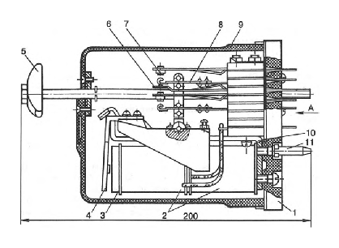
Рис. 1. Кинематическая схема реле НМШ4 - 600

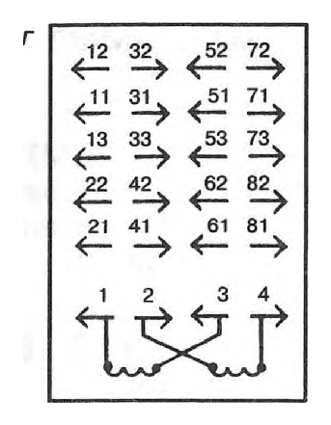
Рис.2. Колодка реле с обозначением контактов НМШ4 - 600.
Реле НМШ4- 600 имеет 4 полных тройника (нечетные) и четыре неполных(четные): 4фт,4ф.
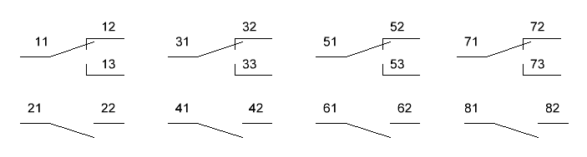
Рис.3. Графическое изображение контактной группы НМШ4 - 600.

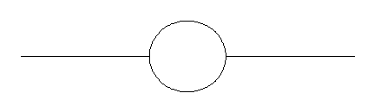
Рис.4. Графическое изображение НМШ4 – 600 с последовательным включением обмоток.
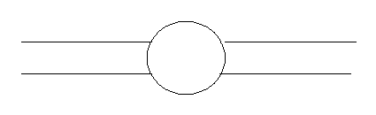
Рис.5. Графическое изображение НМШ4 – 600 с параллельным
включением обмоток.

ЗАДАЧА № 2. АНАЛИЗ РАБОТЫ ПУЛЬС-ПАРЫ.

Тип реле А - НМШМ2-1,7
Тип реле В - АНШМ2-620
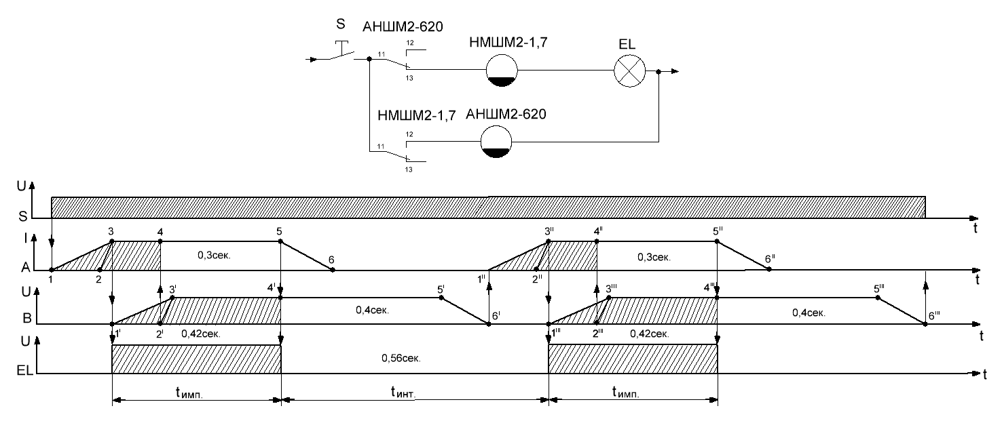

ЗАДАЧА №3. ГЕРМЕТИЗИРОВАННЫЕ МАГНИТОУПРАВЛЯЕМЫЕ КОНТАКТЫ И РЕЛЕ НА ИХ ОСНОВЕ.

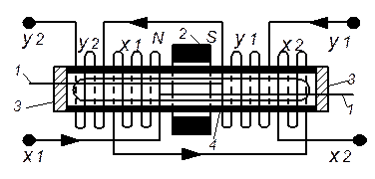

Рис. 1. Схема феррида с дифференциальным возбуждением.

